11.2 功率
一、选择题
1.关于功和功率，下列说法正确的是( )
A.机器做功少，功率一定小 B.功率小的机器做功不一定慢
C.功率大的机器一定比功率小的机器做功多 D.功率大的机器做功一定快
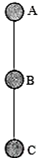
2.一个物体由A点自由下落时，相继经过B、C两点，如图所示，已知AB=BC，
物体在AB段重力做功W₁，功率P₁；在BC段重力做功W₂，功率P₂，则下列关系
正确的是( )
A.W₁=W₂，P₁＞P₂ B.W₁=W₂，P₁=P₂ C.W₁=W₂，P₁＜P₂ D.W₁≠W₂, P₁≠P₂
3.某机器的功率为100w，它的物理意义是( )
A.这台机器能做100 J的功 B.这台机器能做100 J/s的功
C.这台机器1s做100J的功 D.这台机器1s做100J/s的功
4.图中以科学家名字作为功率的单位的是( )
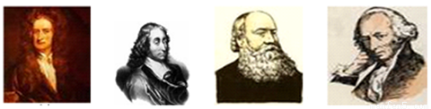
A.牛顿 B.帕斯卡 C.焦耳 D.瓦特
5.小明通过拉拉力器进行健身，他在10s内拉了5下．已知他每次拉动的距离是0.6m，拉力是200N，则他所做的功和平均功率分别为( )
A.120J、12W B.600J、12W C.600J、60W D.120J、60W
6.甲乙两辆功率相同的汽车在水平路面上匀速行驶,在相等的时间内通过的路程之比是4:1，则( )
A.甲汽车做的功多 B.乙汽车做的功多
C.两汽车做的功一样多 D.无法判断两车做功的多少
7.小明爸爸的质量为70kg、小明的质量为50kg．当父子俩一起从居住楼的一楼同时走上二楼．在此过程中以下判断正确的是( )
A.两个人做功的功率相等 B.爸爸做功的功率比小明的大
C.小明做功的功率比爸爸的大 D.无法比较做功的快慢
8．学习了“功率”的知识后，小明和几位同学准备开展“比一比谁的功率大”的活动。他们设计了三套方案：①测量出各自的体重、爬楼用的时间和爬楼的高度，算出爬楼的功率并进行比较；②控制爬楼的时间相同，测量出各自的体重、爬楼的高度，算出爬楼做的功并进行比较；③控制爬楼的高度相同，测量出各自的体重、爬楼的时间，算出体重和时间的比值并进行比较。可行的是( )
A.① B.①② C.②③ D.①②③
二、填空题
9.我们可以用两种方法来判断物体做功的快慢。如图甲所示的判断方法是做功时间相同，比较_______________；如图乙所示的判断方法是做功相同，比较________________。
10.在体育考试中，小明投出的实心球在空中的运动轨迹如图所示。若实心球重力为20 N，从最高点到落地点的过程中，球下降的高度为2.7 m，用时0.75s。则球下降过程中重力做功______J，功率为______W。
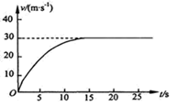
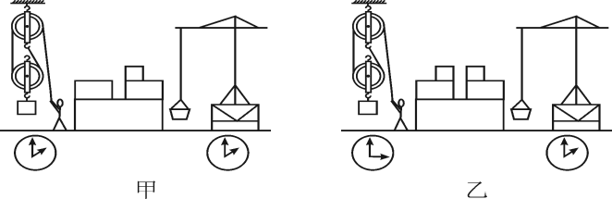
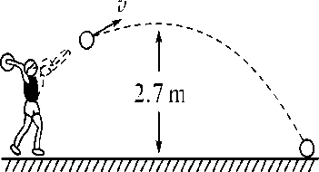
11．若轿车以90kW的恒定功率启动做直线运动，运动过程中受到的阻力不变，运动的速度v与时间t的关系如图甲所示。则在20﹣25s时间内，轿车运动的距离是_____m，该过程发动机做的功是____J，轿车在运动过程中受到的阻力是____N。

第9题
第11题
第10题

12.如图是引体向上的示意图，小云同学在半分钟内做了12个规范的引体向上．已知小云的质量为60kg，每次引体向上他能将自身重心提高0.4m，则小云每做一次引体向上所做的功为____J，整个过程中的平均功率为____W．（g取10N/kg）

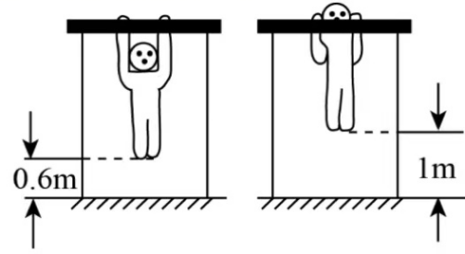
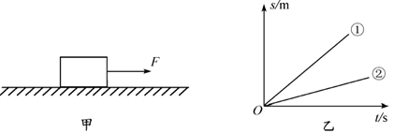

第13题
第12题

13.如图甲所示，木块放在水平面上，用弹簧测力计沿水平方向拉木块使其做直线运动．两次拉动木块得到的s—t图像分别是图乙中的图线①、②．两次对应的弹簧测力计示数分别为F₁、F₂，两次拉力的功率分别是P₁、P₂，则F₁______F₂，P₁______P₂.（均填“＞”、“＝”或“＜”）
三、计算题
14.小华参加体育中考的跳绳考试时，她在1min内连续跳了150次，获得跳绳项目的满分。已知小华的质量为45kg，每只鞋底与地面的接触面积为150cm²时，跳起时重心升高的平均高度为4cm。g取10 N/kg。求：
(1)小华站在操场上等待时对地面的压强；
(2)小华跳一次所做的功；
(3)小华跳绳时的平均功率。

